部署方式：
后台程序weci整包：
https://weci.dahuatech.com/#/pipelineHistoryDetail?pipelineHistoryId=MjM2OTE2Mw%3D%3D

1.部署过程具体说明：

1.将包传到AGV服务器中的ymsk用户上面的/main/fabu路径下，
cd /main/fabu

2.修改文件fabu.conf
vim fabu.conf
将文件中的Deployment_method值更改为3
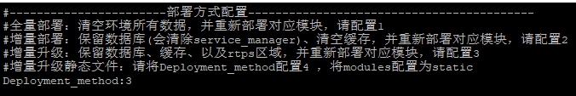将文件中的modules值更改为hujiaoqi（模块名称）
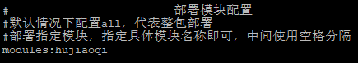
在模块映射关系末尾一行添加如下：
hujiaoqi java ics (中间用空格，不要跳格)
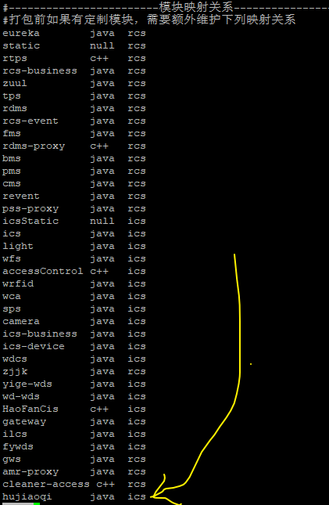
修改好了，保存一下
:wq

3. 执行命令
./start.sh

4.等待完成后，输入命令，看是否部署启动成功
supervisorctl status hujiaoqi

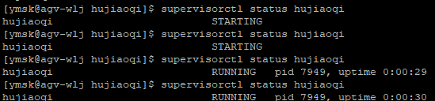
RUNNING 表示部署启动成功

2.修改配置文件application.properties
1.进入目录：
cd /main/app/hujiaoqi/properties
2.修改文件：
vim application.properties
添加以下内容：
service.name.revent=REVENT
spring.application.name=HUJIAOQI
server.port=7027
icsCallUrl=http://127.0.0.1:7000/ics/call/addOrder（可无）
retry.num=2（可无）
注：
service.name.revent为呼叫器离线时上报报警信息到事件中心。前面部署成功的话会自动生成，自动生成就按默认的；没有自动生成，就添加一下，值为REVENT 或为RCS-EVENT或为其他的，具体是哪个要参考一下已经成功运行的模块，比如bms或rcs-business
cd /main/app/bms/properties
cd /main/app/rcs-business/properties
icsCallUrl为呼叫器按键事件下发指令到ics对应的ics地址
retry.num为呼叫器按键事件下发指令到ics对应的每次下发次数

修改后保存
:wq

3.重新启动模块hujiaoqi
supervisorctl restart hujiaoqi
supervisorctl status hujiaoqi
等待模块重新启动成功

RUNNING 表示重新启动成功

3.日志数据查看说明：
进入目录：
cd /main/app/hujiaoqi/logs

查看日志文档：
less HUJIAOQI.log
输入命令【?IP:端口号】，查看对应呼叫器连接状态
? 10.55.144.15:8001
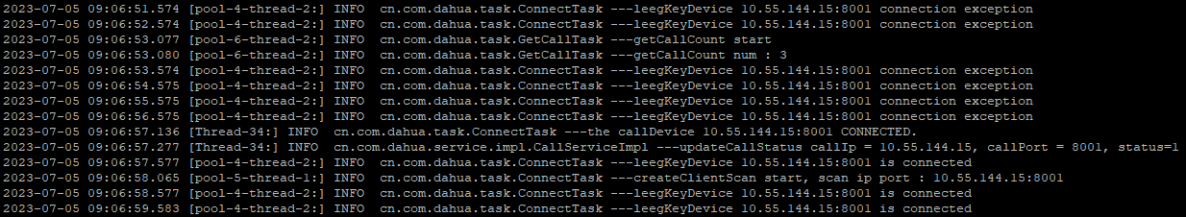
status=1 说明缓存已更新为 呼叫器在线状态

输入命令【?key】，查看对应呼叫器的按键事件
? key
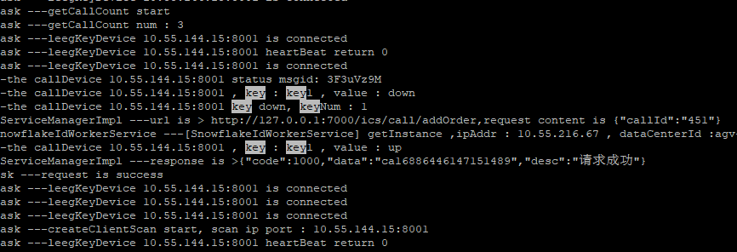

callId为对应的数据库表device_call对应的 字段call_num即客户端呼叫器编号 和 字段btn_num即客户端按键名称 的连续组合

使用方式：

呼叫器的配置设置
- 本地电脑需要先装驱动，双击即可
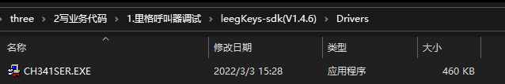

- 串口接入电脑，打开LeegKitTool配置测试工具，点击【连接设备】【重新搜索串口】，串口下拉选择对应的串口，点击【打开】，关闭界面
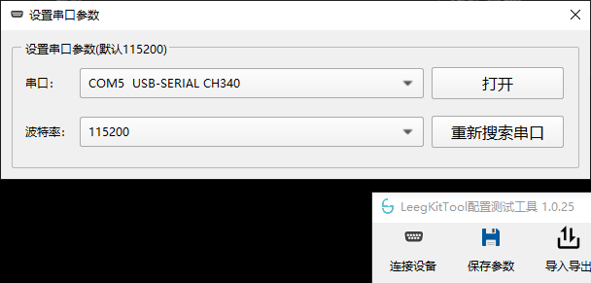

- 点击【参数配置】【读取所有配置】，右侧点击【写入WiFi配置】可以修改呼叫器所连接的网络wifi，【写入IP地址配置】可以修改实际呼叫器的ip，【写入TCP/UDP配置】可以修改实际呼叫器的端口号，如图ip为10.55.144.15，端口号为8001
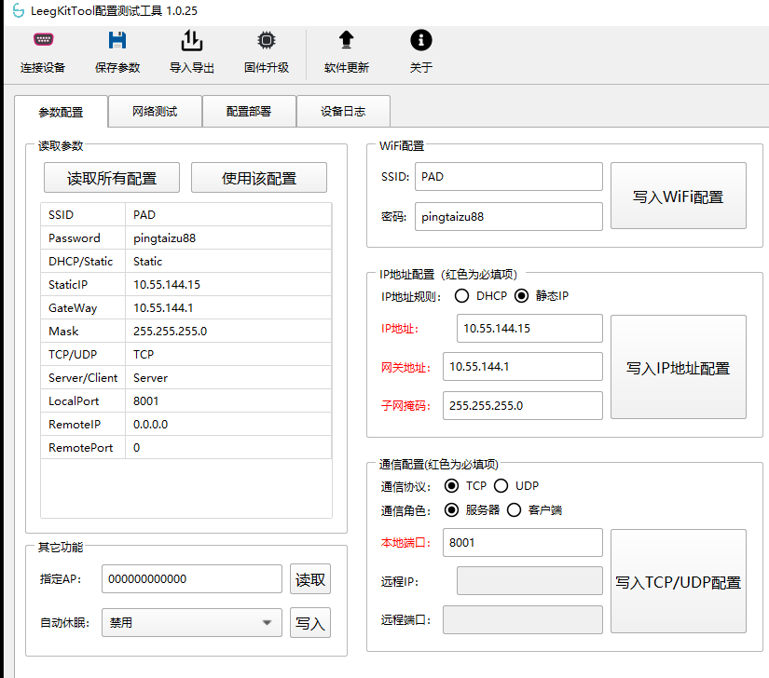
- 其他设置默认即可，LeegKitTool工具更详细的说明操作见【产品集成手册.pdf】

连接状态

2.1 连接成功状态
【前提条件】：
>1、添加里格呼叫器，数据库表device_call中的sub_call_type字段即呼叫器类型需为5，call_ip和call_port即 客户端数据库IP和数据库端口为实际里格呼叫器的值
>2、里格呼叫器接入测试环境wifi
>3、hujiaoqi模块正常启动

【结果状态】：
>1、wifi接入成功后，NET小指示灯常亮绿灯，否则NET小指示灯红灯闪烁
>2、后端模块和客户端连接呼叫器成功后，SERV小指示灯常亮绿灯，R/T小指示灯绿灯闪烁，大指示灯蓝色和粉色交替闪烁；否则SERV和R/T小指示灯不亮，大指示灯没有交替闪烁
>3、redis缓存CALL_STATE_IP号_端口号，对应的值为1（如下图）

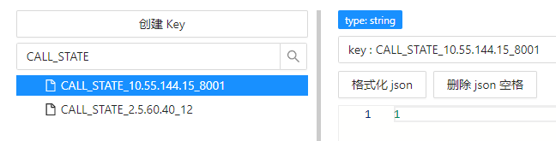

2.2 连接异常状态
【前提条件】：
>1、添加里格呼叫器，数据库表device_call中的sub_call_type字段即呼叫器类型需为5，call_ip和call_port即客户端数据库IP和数据库端口和实际里格呼叫器的值不对应，在客户端或数据库上修改
>2、里格呼叫器接入测试环境wifi
>3、hujiaoqi模块正常启动

【结果状态】：
>1、客户端或数据库上修改IP或端口或呼叫器类型为异常值后，5min以内后，大指示灯、SERV和R/T小指示灯都灭；redis缓存CALL_STATE_IP号_端口号，对应的值为0
>2、若要修改后10s内生效，可在客户端上在此呼叫器配置上增加一个多余按键，为便于填写，按键类型为人工确认，其他任意填写（如下图）。添加后等其生效，看指示灯变化，生效后再删掉多余的按键就行了（也可不删，但建议删除）。
IP或端口或呼叫器类型修改为正常值也是如此，为正常连接情况

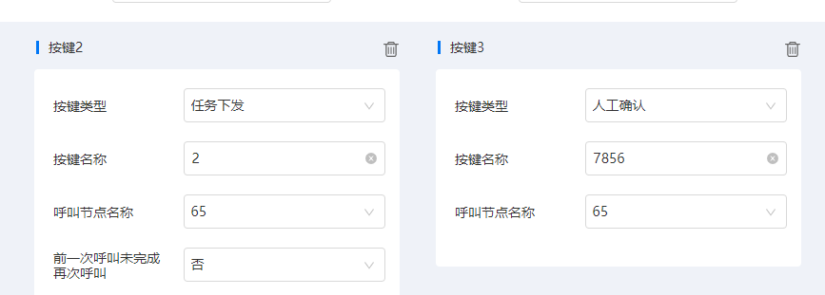

按键呼叫

2.1 呼叫成功状态
【前提条件】：
>1、呼叫器处于正常连接状态
>2、数据库表device_call中的btn_num字段即客户端按键名称为1-n，n为整数，为按钮数量。其与实际呼叫器对应的按钮为正对着从上到下数，依次是第1-n个按钮
>3、呼叫器按键类型任务下发配置正确

【结果状态】：
>1、按下对应按钮，大指示灯青色闪一次，然后恢复为蓝色和粉色交替闪烁，呼叫器客户端界面显示任务下发执行状态（当对应呼叫任务未完成，按下按钮虽有青色灯闪一次，但并不触发任务，闪灯只表示按钮按下有效成功）；按键类型的其他功能也以此类推

2.1 呼叫异常状态
【前提条件】：
>1、呼叫器处于正常连接状态
>2、数据库表device_call中的btn_num字段即客户端按键名称不为1-n
>3、呼叫器按键类型任务下发配置正确

【结果状态】：
>1、按下对应按钮，大指示灯白色闪一次，然后恢复为蓝色和粉色交替闪烁，无任务下发；按键类型的其他功能也以此类推

